Proyecto final

María Alejandra Aguiar Vásquez

Universidad del valle
Ingeniería de Sistemas
Tuluá
2014

Proyecto final

María Alejandra Aguiar Vásquez

Página Web
Introducción a la tecnología informática

Profesor:
Federico López

Universidad del valle
Ingeniería de Sistemas
Tuluá
2014
Índice de contenido
Proyecto final 1
Proyecto final 2
Índice de ilustraciones III
Sobre el documento... 5
Formulación 6
Análisis 7
Diseño 8
Construcción 15

Índice de ilustraciones
Carnaval de Barranquilla 6
Contenido 7
Diseño incial 8
Banner base 9
Banner en proceso 9
Banner terminado 10
Botones 10
Ver más 11
Separador 11
Logo 12
Interfaz banner 12
Interfaz botones 13
Interfaz footer 13
Interfaz contenido 14
Interfaz completa 14
Estructura basica 15
CSS3 16
CSS3 general 16
Galería 17
CSS3 Galería 18
Js Galería 18
Multimedia 19
CSS3 Multimedia 20
Js Multimedia 20
Contáctenos 21
CSS3 Contáctenos 22
Mailto 22

Sobre el documento...

En el presente documento se mostrará el paso a paso del proyecto presentado, explicando el proceso de ingeniería web utilizado.
Pero, ¿Qué es un proceso de Ingeniería Web?
El proceso de Ingeniería Web hace referencia a las metodologías, técnicas y herramientas que se utilizan en el desarrollo de Aplicaciones Web en las que se apoya la evaluación, diseño, desarrollo, implementación y evolución de dichas aplicaciones.

Formulación

En este caso, se debe tener muy claro varios interrogantes:

1. Tema a tratar:
Definir el tema, en este caso es el Carnaval de Barranquilla e investigar profundamente sobre ese tema en específico, siguiendo los lineamientos requeridos.

2. Objetivos:
-Brindar información precisa sobre un tema en específico.
-Dar a conocer sobre ámbitos del carnaval a personas que lo deseen, principalmente turistas.
-Ofrecer contenido audiovisual para que las personas puedan conocer más del mismo.
-Informar sobre los eventos importantes y aspectos típicos.



Análisis

Una de las partes más importantes de una página web es su contenido, por ello debemos tener un especial cuidado a la hora de abordarlo.
Al profundizar en el tema propuesto en la fase anterior, se tendrá una idea más clara sobre el contenido que llevara la respectiva página web. Teniendo en cuenta que el contenido debe ser:

- Relevante
- Llamativo
- Preciso
- En contexto

Es conveniente presentar un contenido acorde a los objetivos planteados para desarrollar el sitio, y que la información a plasmar cubra las necesidades e intereses del público a quien va dirigido.



Diseño
Es necesario destacar la importancia del diseño de la interfaz. Independiente del valor del contenido y servicios prestados, una buena interfaz mejora la percepción del usuario tiene de estos.
El diseño Web supone un trabajo extenso y detallado, puesto que abarca no sólo la interacción de múltiples elementos, como tecnología multimedia (audio, sonido, imágenes, animaciones, entre otros); sino, que abarca también su integración con una estructura lógica basada en el propósito del sitio.
Diseño interfaz:
- Diseño inicial:

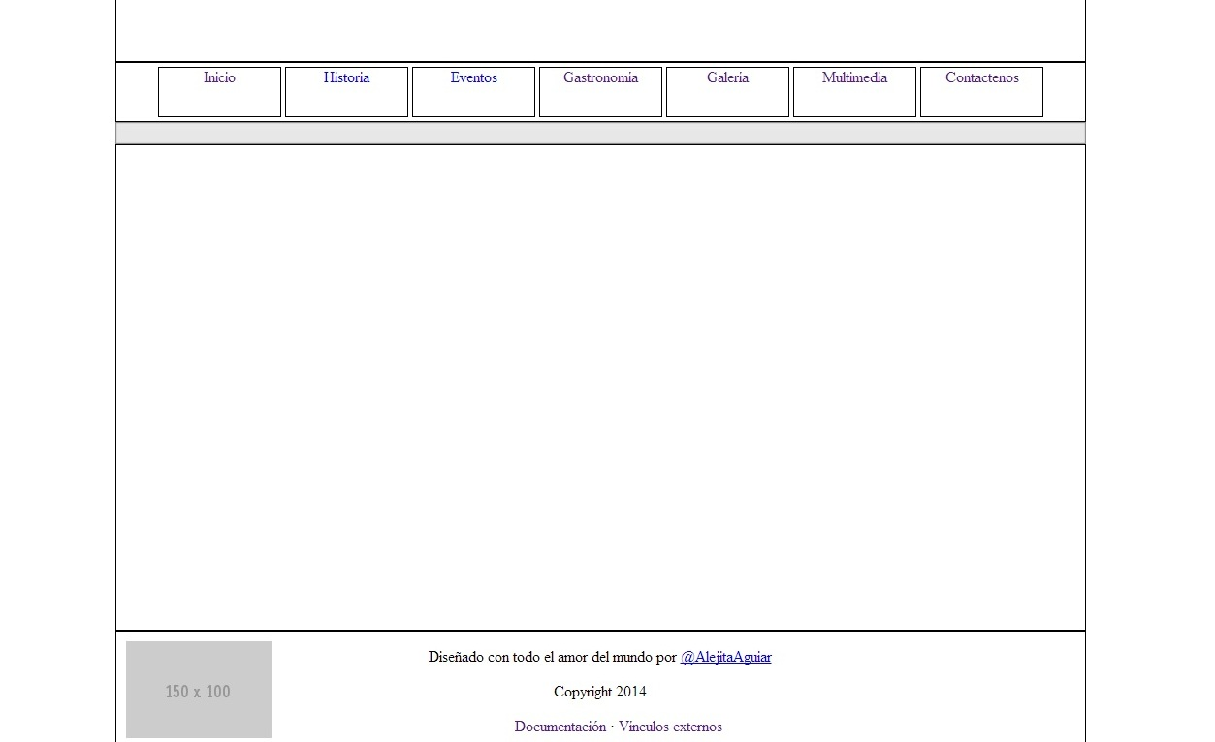
Al tener el prototipo de la estructura de la interfaz, se profundiza más en lo que es en si el diseño.
El programa que se utilizo fue: GIMP, software libre.

Banner:
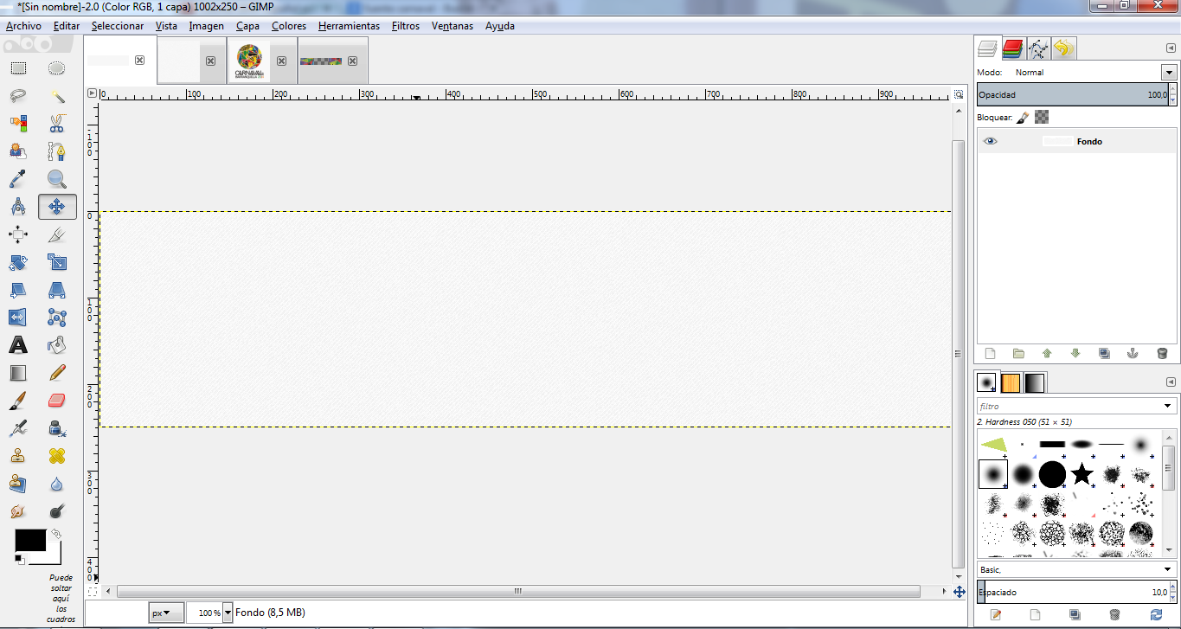
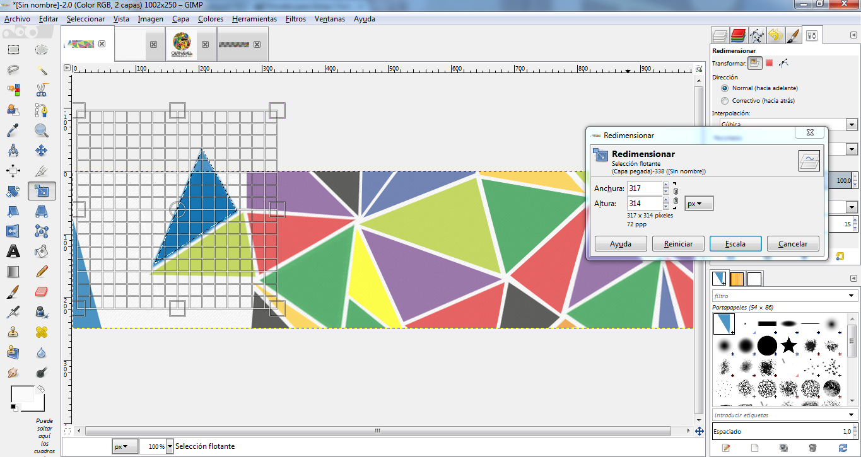

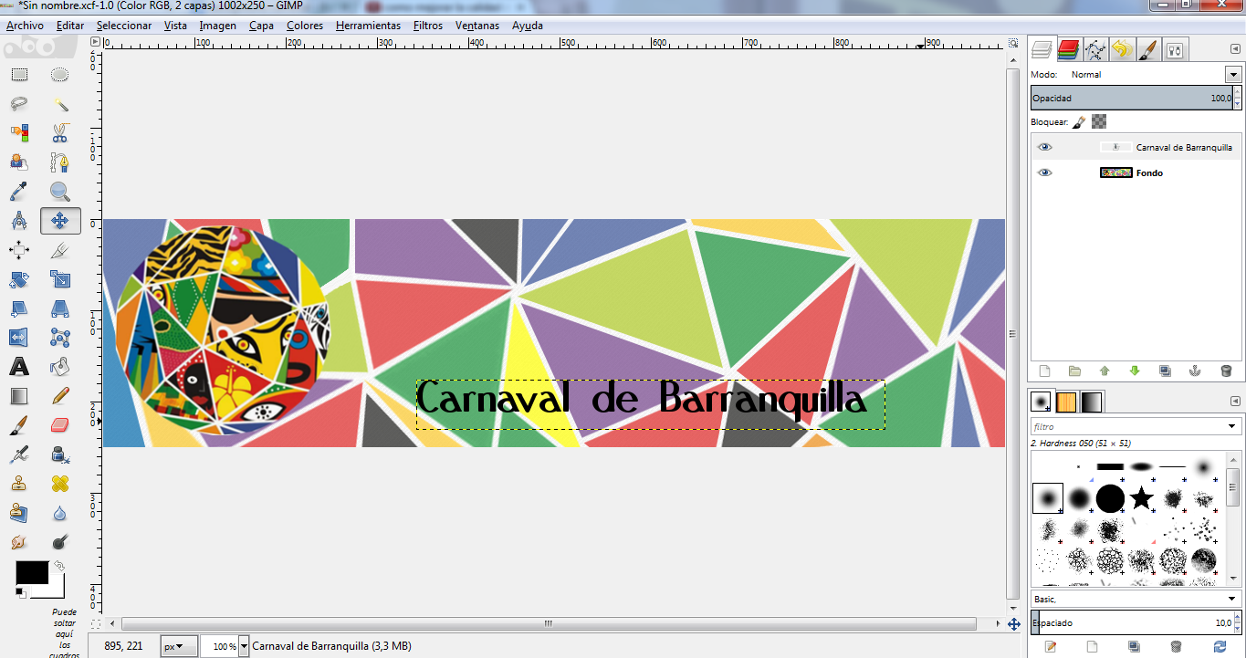
Botones:
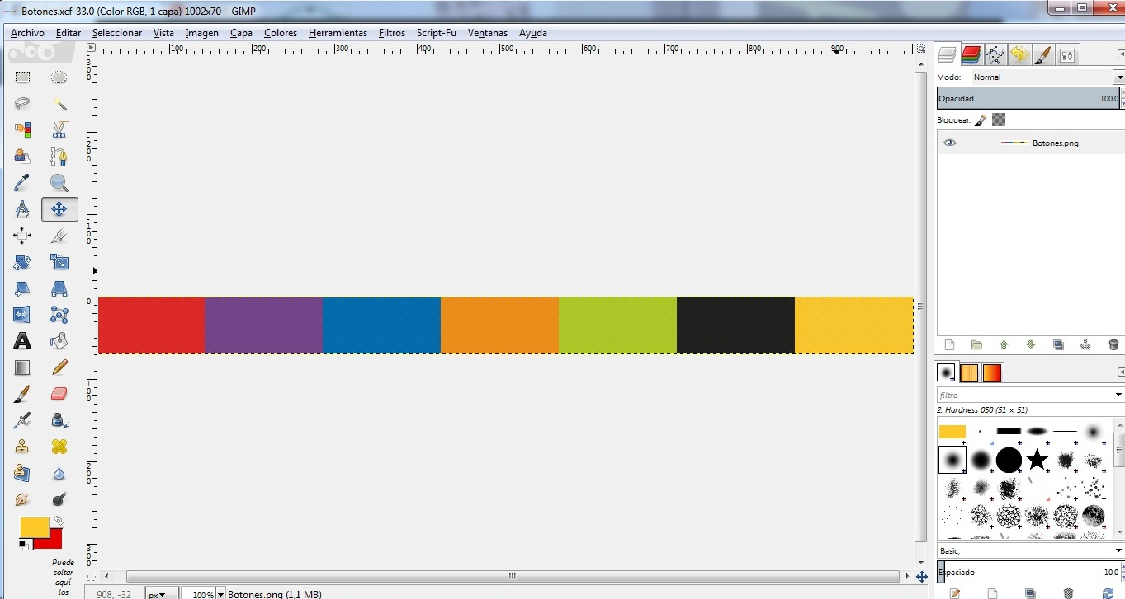
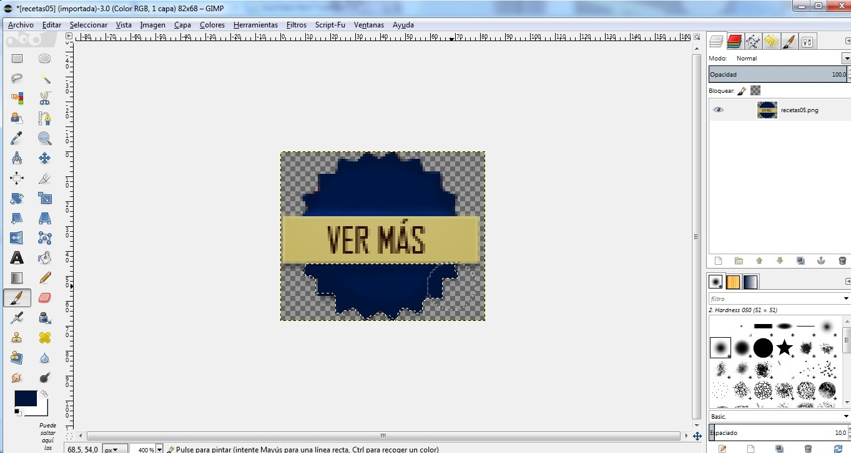
Separador:
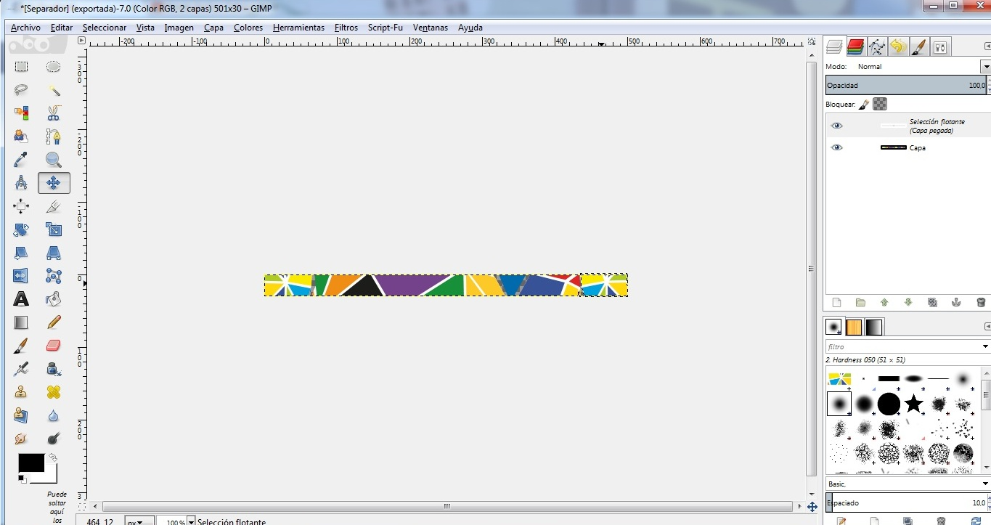
Logo:
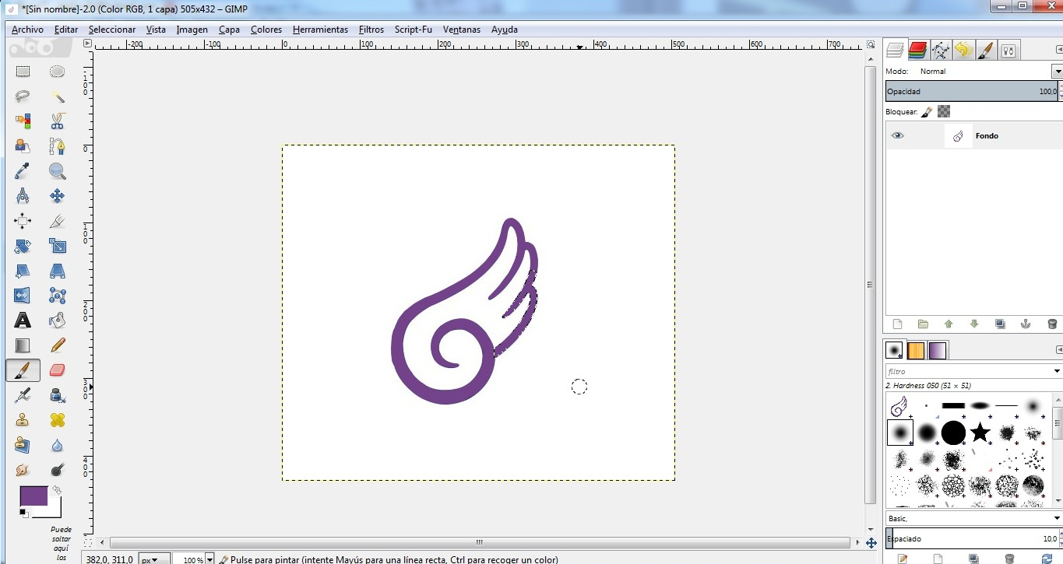
Al terminar esta parte, se aplica a la página:
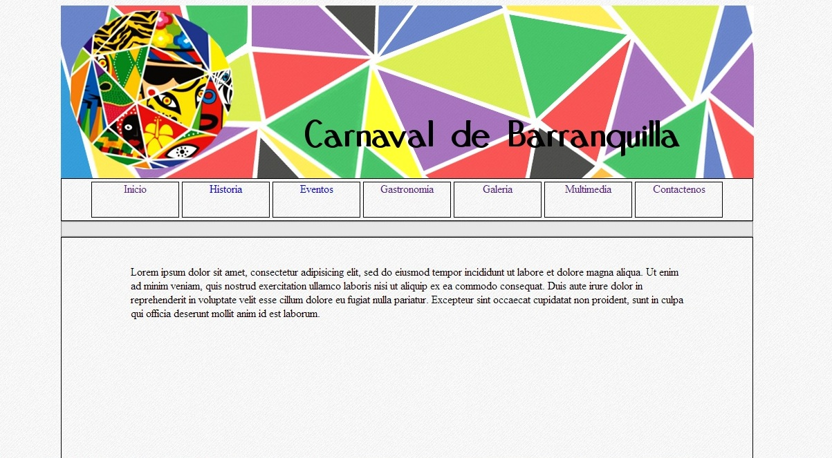
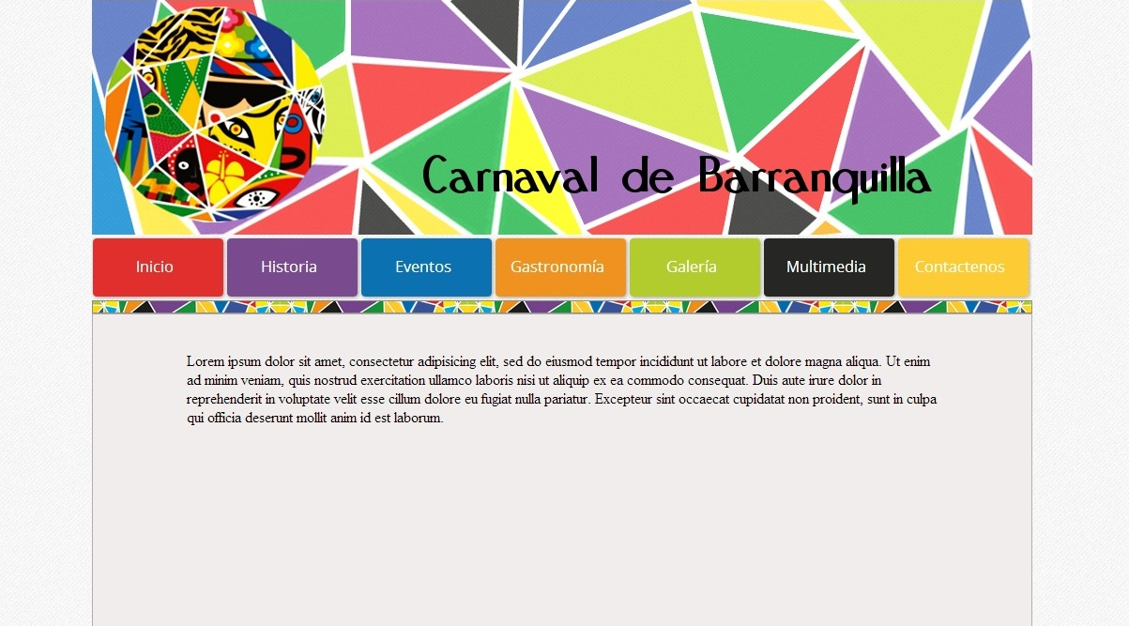
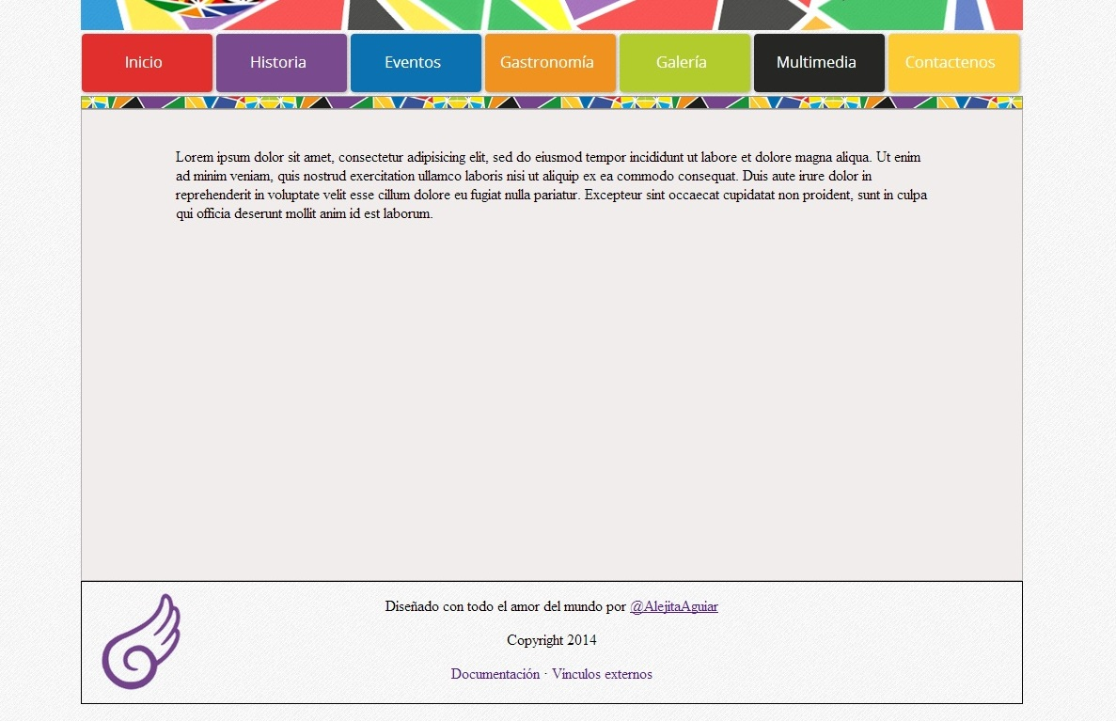
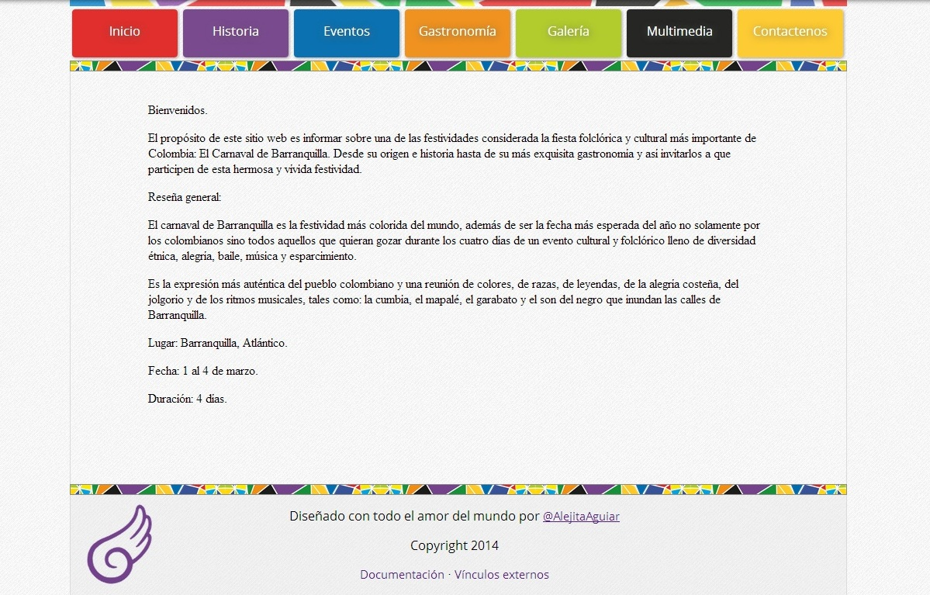
Por medio del CSS podemos volver visualmente más cómodas las secciones de la página web:
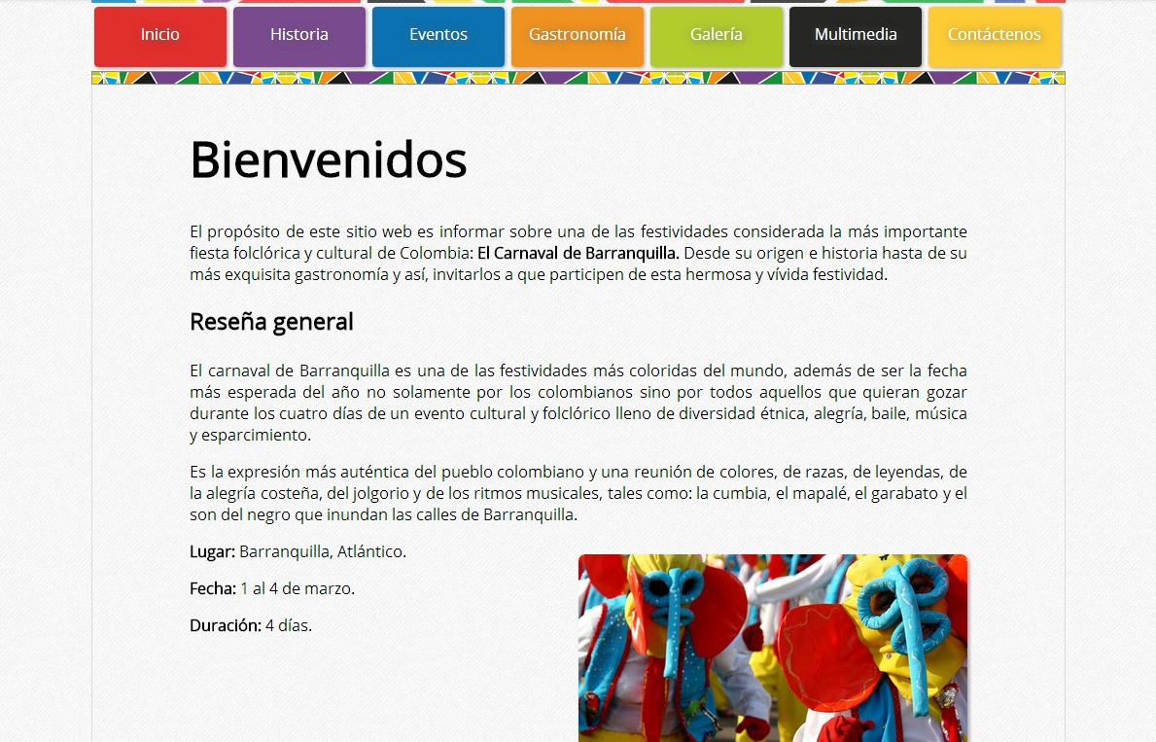

Construcción
La página web se desarrollo con HTML5, CSS3 y JS
Se inició creando la estructura básica en HTML con su respectivo contenido en las secciones más simples, como lo era inicio, historia y eventos.
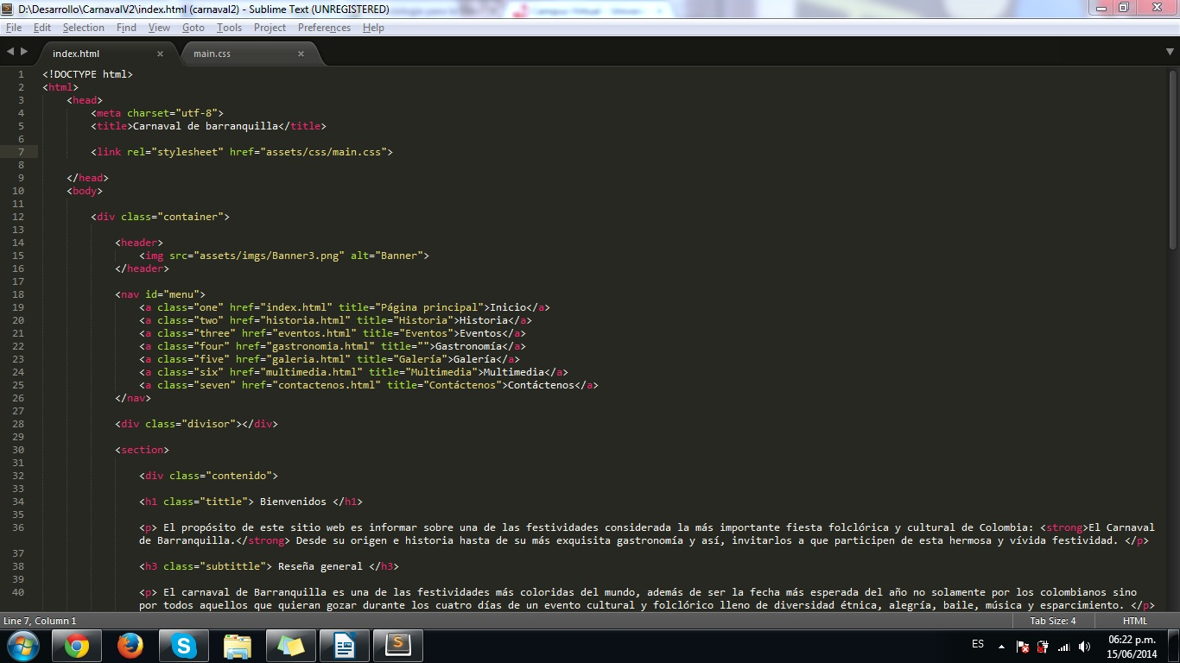
A estas secciones se aplicó un CSS de forma muy básica, solo pequeñas cosas como sombreado, bordes y hovers.
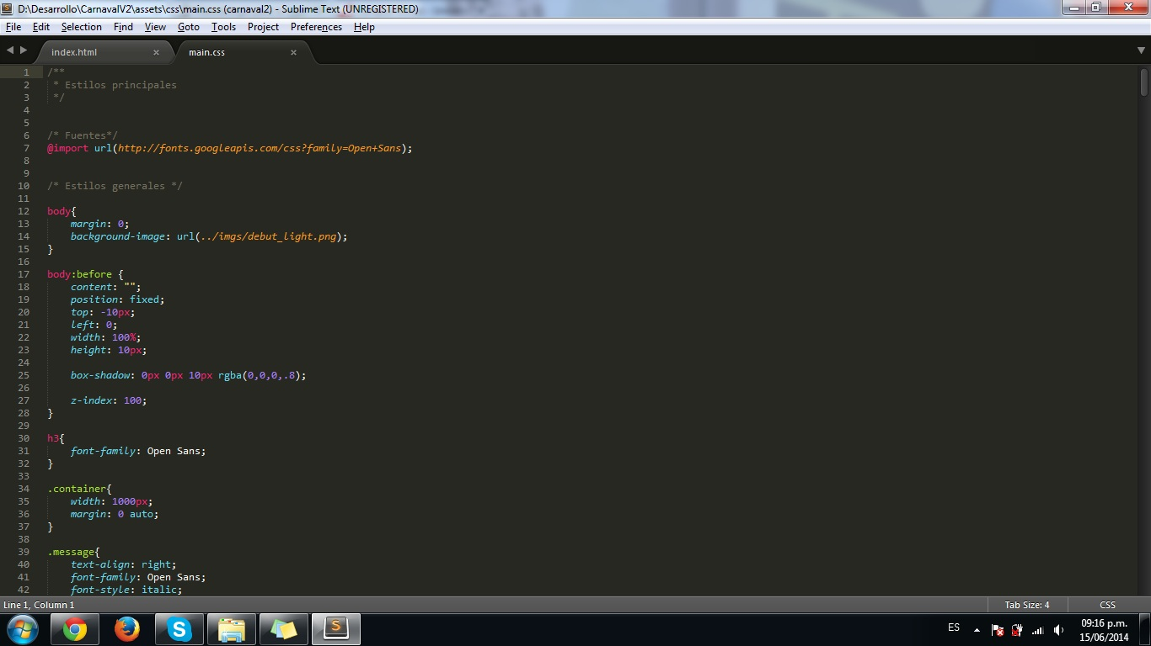
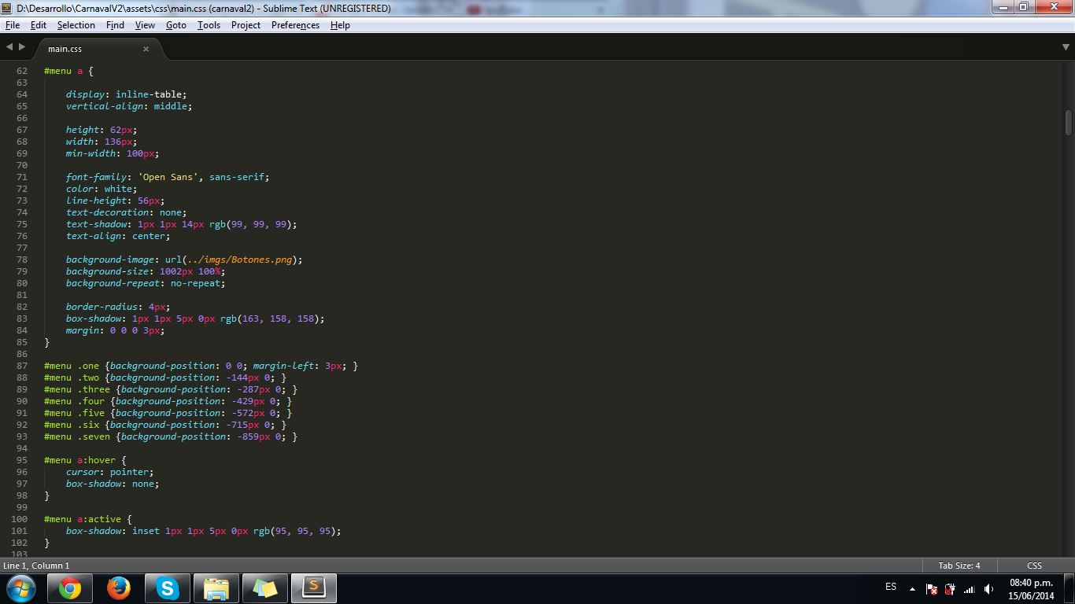
Las secciones como galería, multimedia y contáctenos fue algo más complicado debido al contenido que requería, hablaremos de cada una de ellas:
Galería:
Debido al contenido, se tuvieron que crear divs (uno por cada imagen) para su correcta visualización, tal y como se ve aquí:
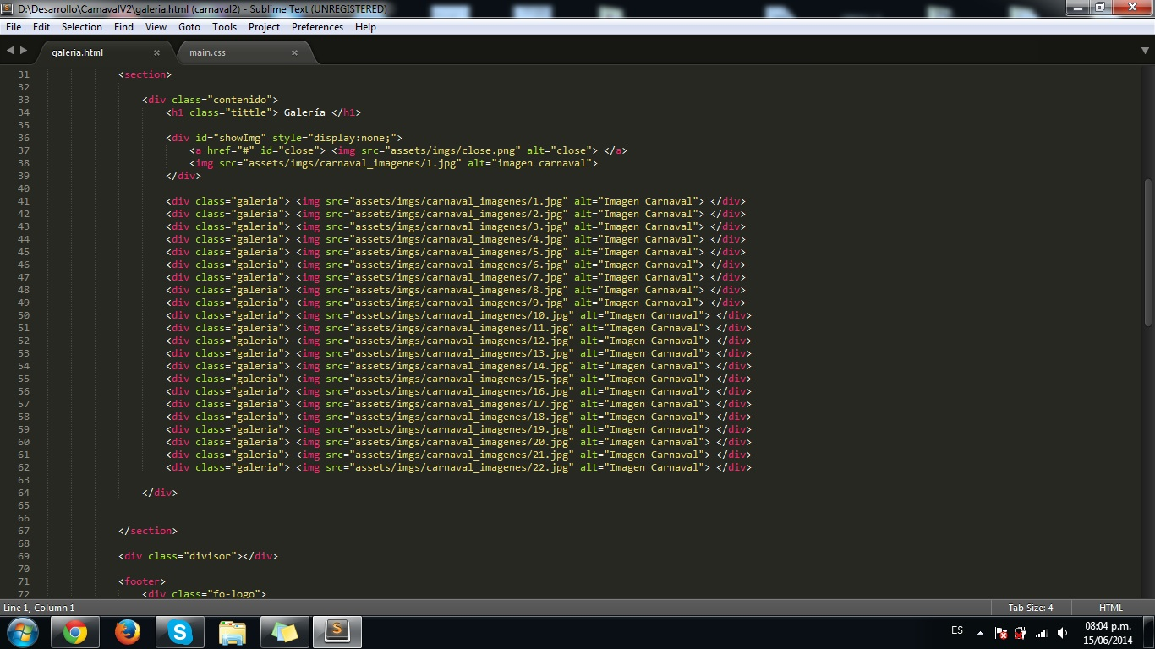

Luego, con el CSS se organizaron los divs y las imágenes dentro de ellos, además se agregaron algunos efectos tal como el hover y sombras.
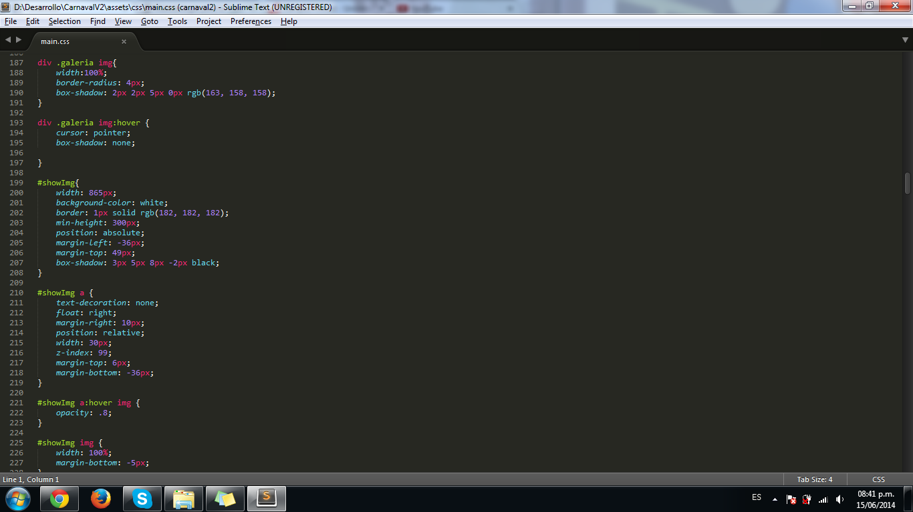
El siguiente paso fue que al dar clic en la imagen, esta se expandiera para lograr verla completa. Para lograr este efecto se recurrió al javascript.
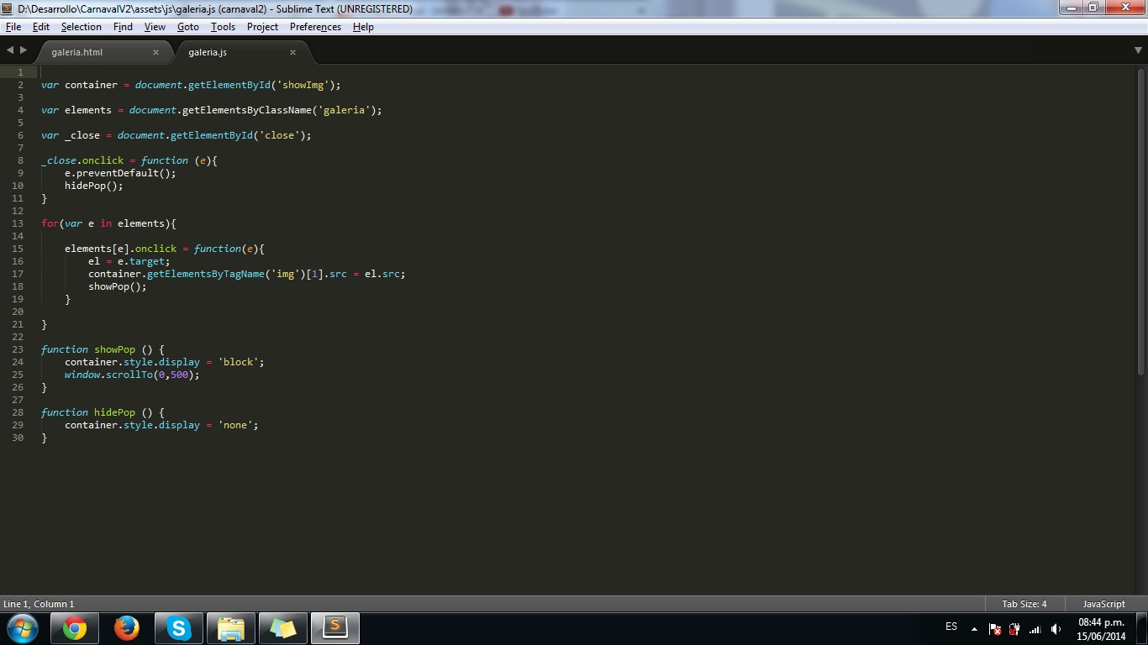
Multimedia:
El contenido de esta sección corresponde a la reproducción de videos y audio referentes al tema de la página.
Para la definición de esta se usaron herramientas de HTML5 tales como: <video> y <audio> y luego otro div con la lista de los archivos a reproducir.
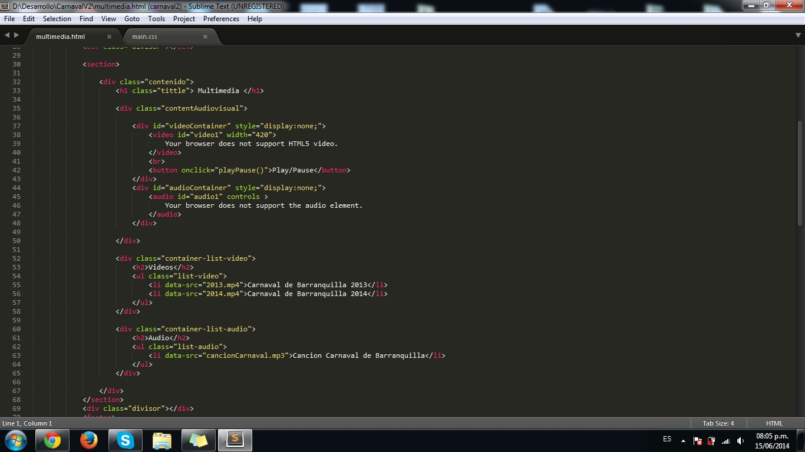

Con el CSS se ordeno y ubico los divs que contienen las listas de videos, audio y donde se visualizara.

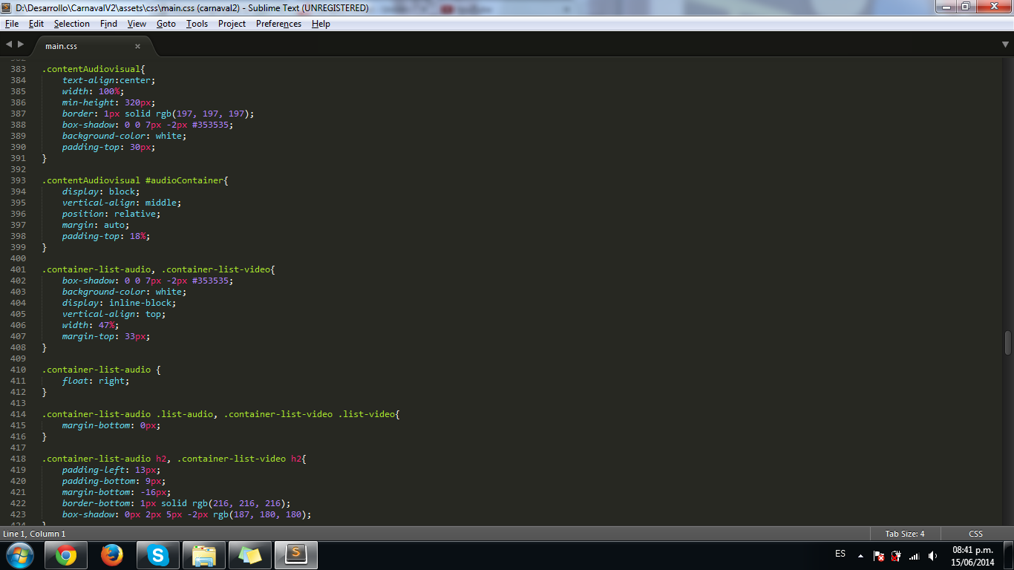
Al final se le añadió javascript, que se encarga de asignar los eventos cuando haya un clic a los videos y audio, es decir, dependiendo a que elemento se le dio clic ese se muestra en el reproductor.
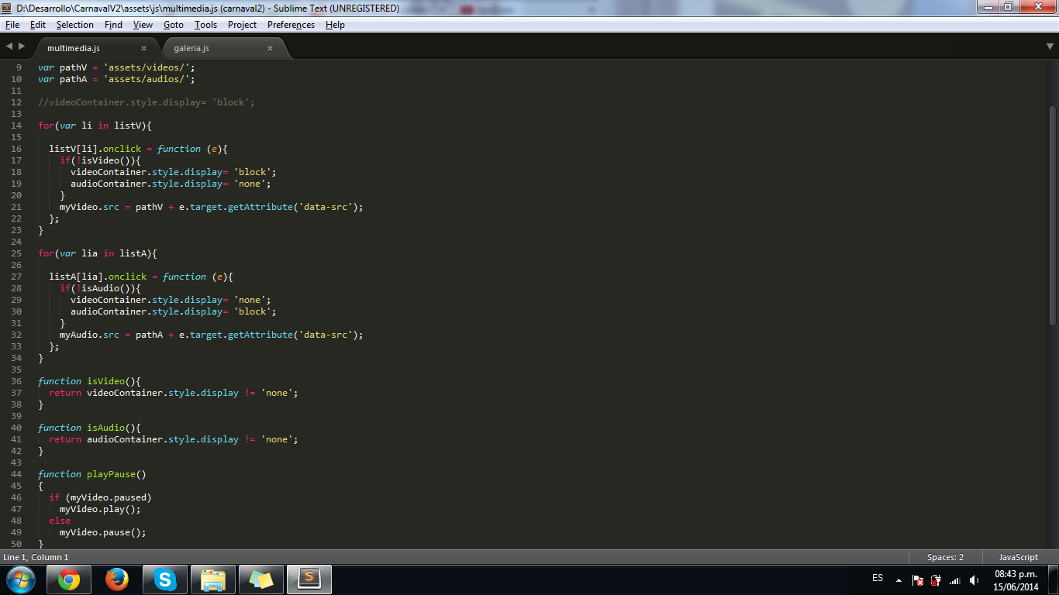
Contáctenos:
Básicamente el contenido de esta sección consiste en el modo de contactar a los creadores de la página web, o dejar alguna sugerencia o queja que es enviada a estos. Para ello se requirió la creación de un formulario con la acción mailto, el cual permite el uso de la aplicación de correo por defecto del cliente para enviar los datos definidos en el formulario. Sin olvidarnos de algunas configuraciones en el CSS para que quede presentable.

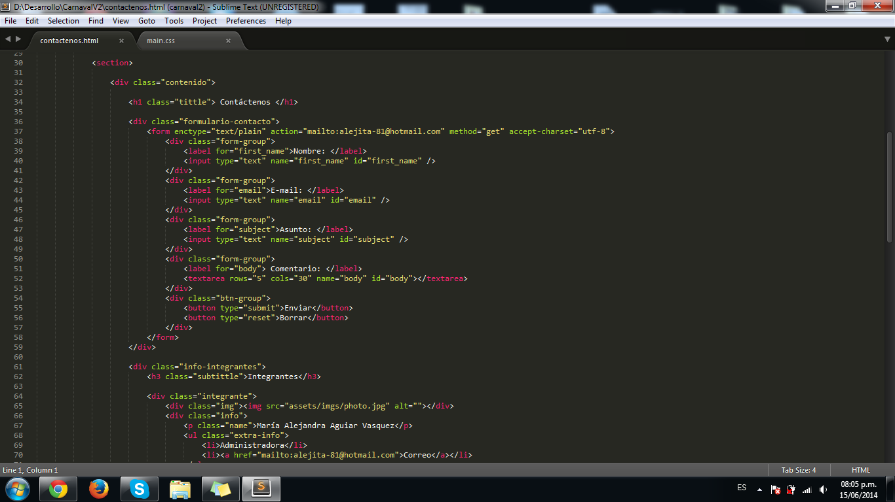
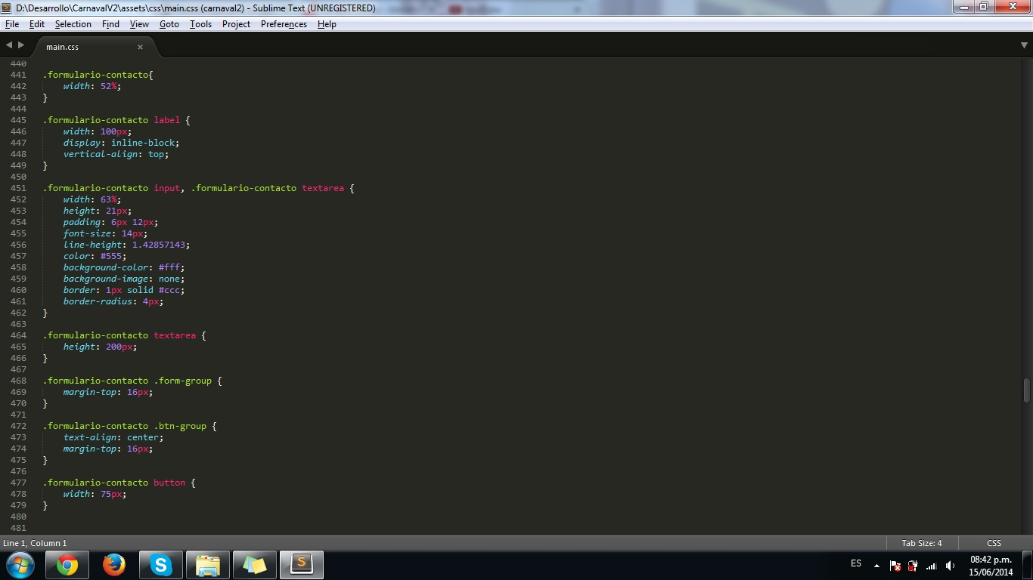
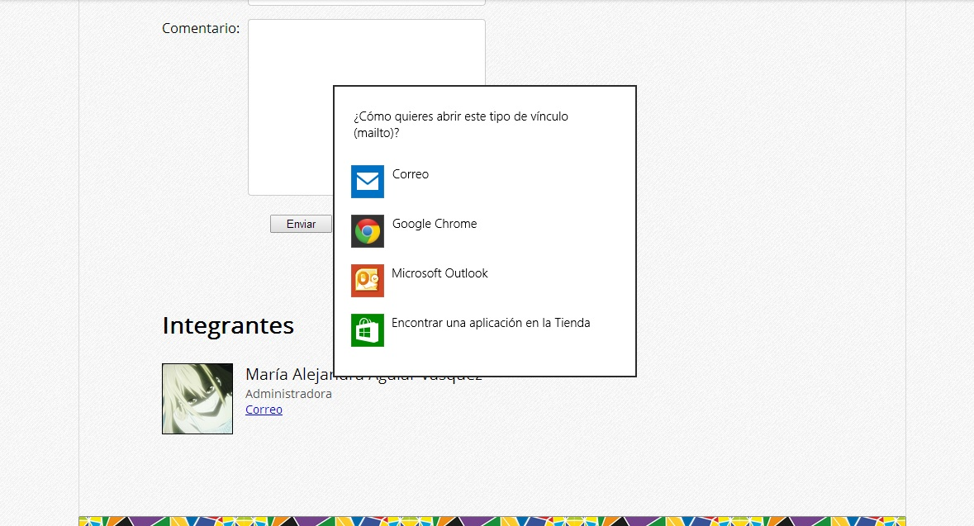

Implementación
Se alojo el sitio web en el servidor de alojamiento gratuito koding.com y se utilizo el gestor FTP Filezilla para subir los archivos.
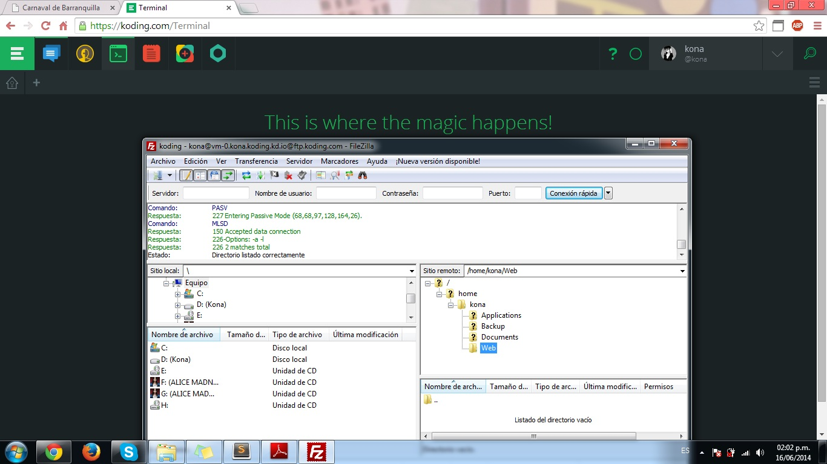
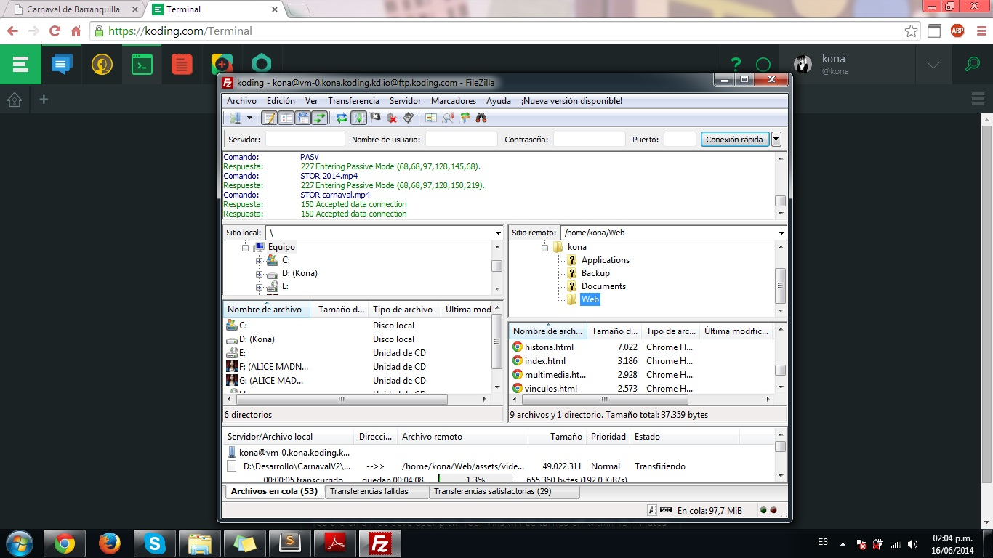

Vista en el servidor:
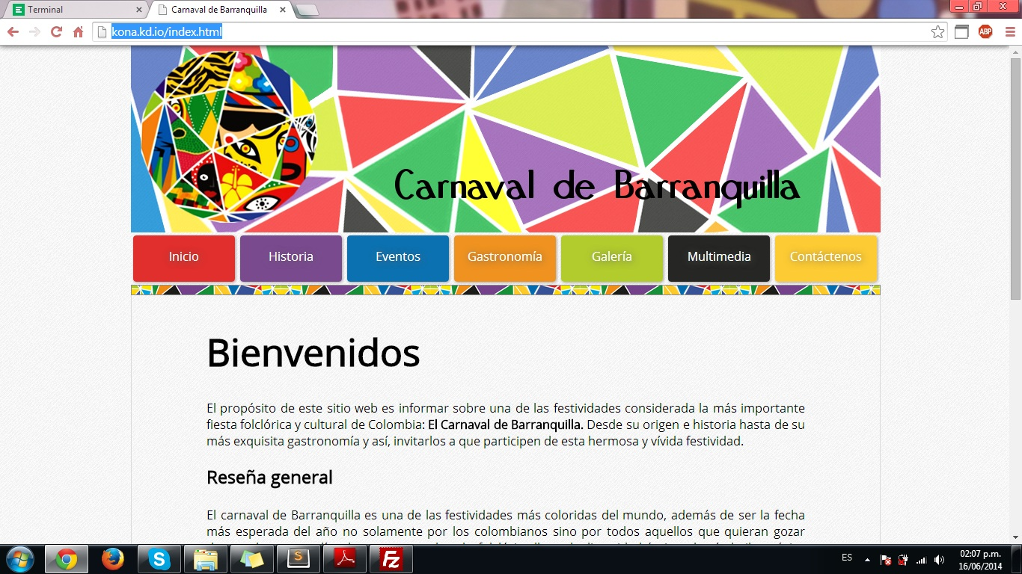

Bibliografía

- http://www.w3schools.com/
- http://disenowebakus.net/metodologia-para-la-creacion-de-sitios-web.php
- http://www.slideshare.net/Liszeth/ingenieria-web

